ПРОЕКТ


ПЕТРОЗАВОДСКИЙ ГОРОДСКОЙ СОВЕТ

_____ сессия _____ созыва

РЕШЕНИЕ

от _________ № _________

Об установлении границ территориального общественного самоуправления «К. Маркса, 22»

В соответствии со статьей 50 Федерального закона от 20.03.2025 № 33-ФЗ «Об общих принципах организации местного самоуправления в единой системе публичной власти», статьей 78 Устава Петрозаводского городского округа, Порядком организации и осуществления территориального общественного самоуправления в Петрозаводском городском округе, утвержденным Решением Петрозаводского городского Совета от 09.06.2011 № 27/03-52 «Об организации и осуществлении территориального общественного самоуправления
в Петрозаводском городском округе», рассмотрев ходатайство инициативной группы граждан по созданию границ территориального общественного самоуправления «К. Маркса, 22», Петрозаводский городской Совет
РЕШИЛ:
1. Установить границы территории, на которой осуществляется деятельность территориального общественного самоуправления «К. Маркса, 22», согласно схеме (прилагается).
2. Территории, закрепленные в установленном порядке за учреждениями, предприятиями и организациями, не входят в состав территории, на которой осуществляется территориальное общественное самоуправление «К. Маркса, 22».
3. Настоящее Решение вступает в силу после его официального опубликования в официальном сетевом издании органов местного самоуправления Петрозаводского городского округа «Нормативные правовые акты Петрозаводского городского округа».

Председатель Петрозаводского городского Совета  Н.И. Дрейзис |  | Глава Петрозаводского городского округа  И.С. Колыхматова

Проект подготовлен комитетом градостроительства и экономического развития Администрации Петрозаводского городского округа
Приложение к Решению
Петрозаводского городского Совета
от_____________№ ______________

Схема границ территории, на которой осуществляется деятельность территориального общественного самоуправления «К.Маркса, 22»

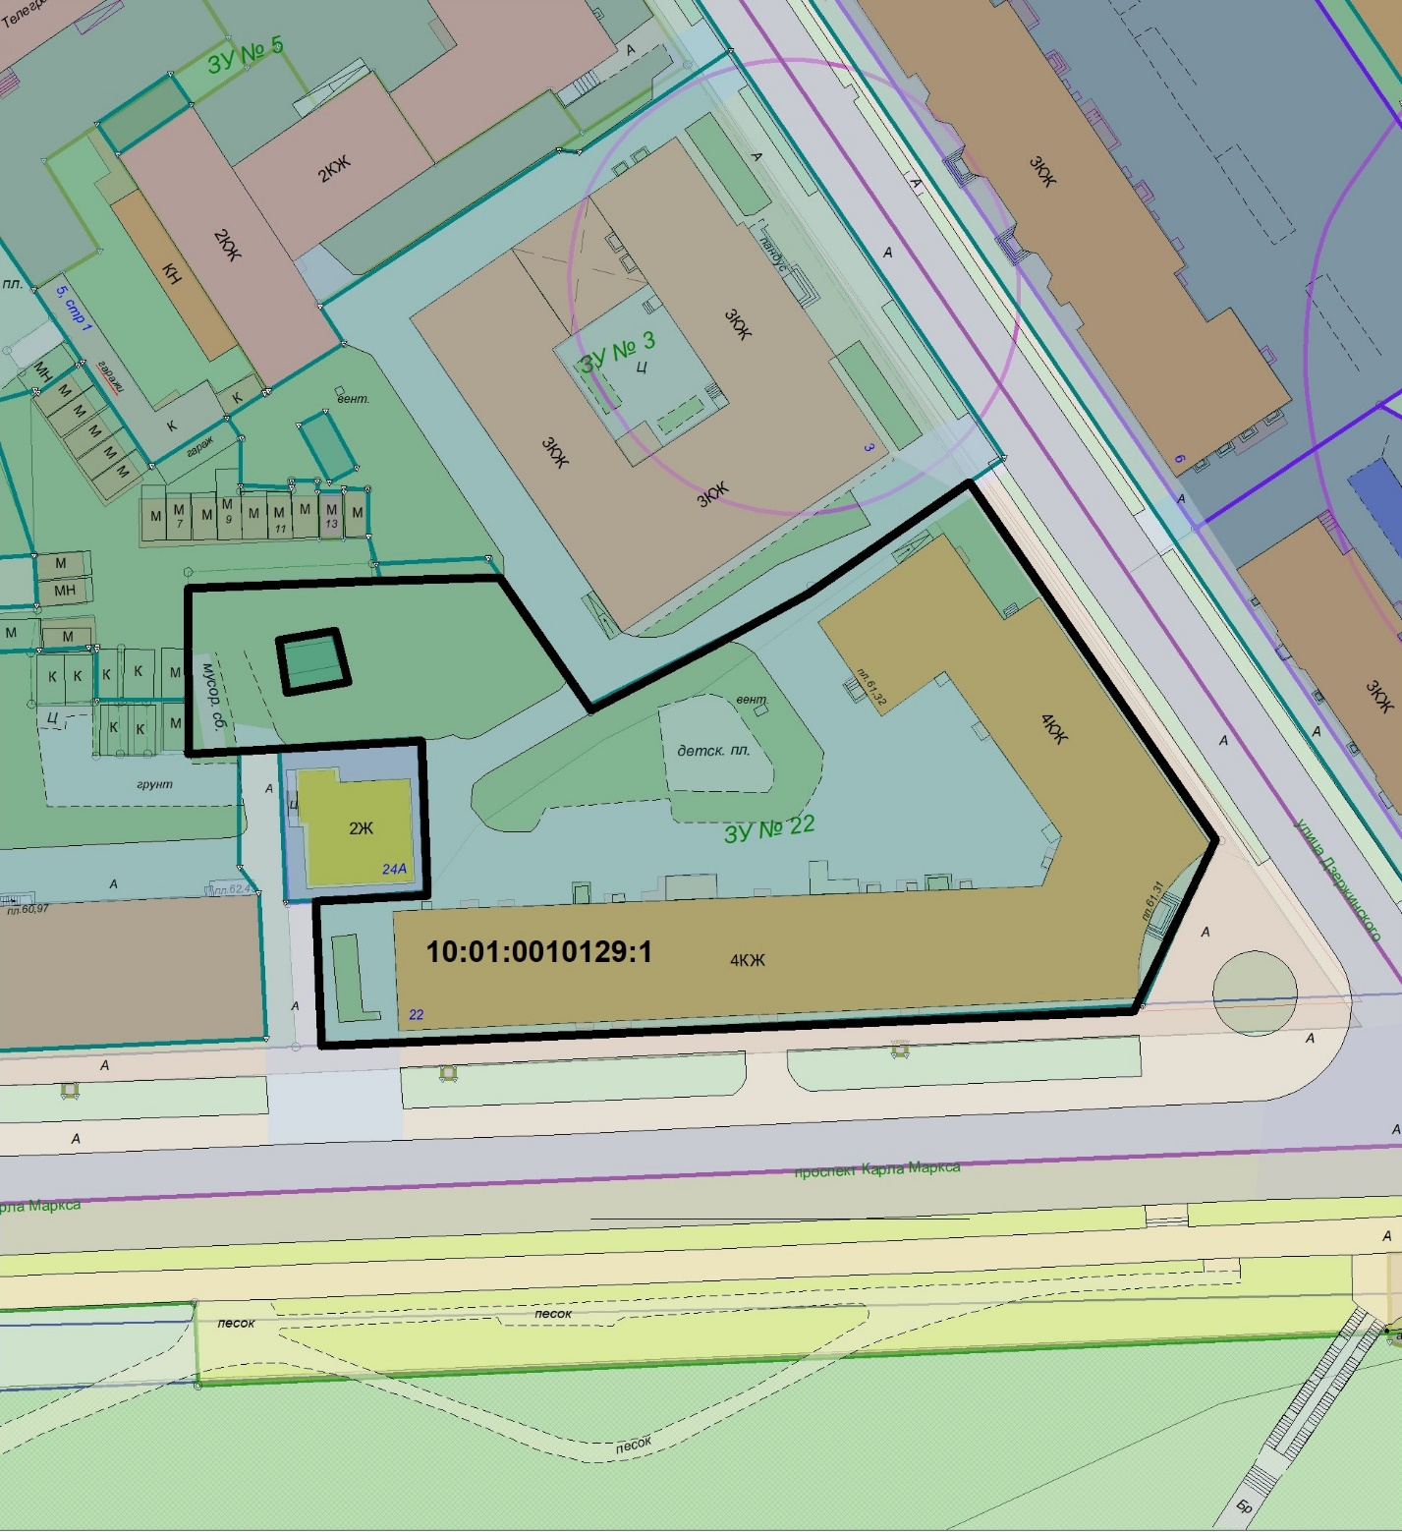

Пояснительная записка к проекту решения Петрозаводского
городского Совета «Об установлении границ территориального общественного самоуправления «К. Маркса, 22»

Настоящий проект решения Петрозаводского городского Совета подготовлен комитетом градостроительства и экономического развития Администрации Петрозаводского городского округа в целях обеспечения прав граждан на осуществление территориального общественного самоуправления
в Петрозаводском городском округе.
В Администрацию Петрозаводского городского округа направлено обращение инициативной группы граждан по созданию территориального общественного самоуправления (далее - ТОС), проживающих по проспекту Карла Маркса, 22 в г. Петрозаводске, с ходатайством об установлении границ ТОС на территории Петрозаводского городского округа.
Инициативной группой для осуществления территориального общественного самоуправления выбрана территория согласно приложению
к проекту решения.
В соответствии со части 2 статьи 50 Федерального закона от 20.03.2025
№ 33-ФЗ «Об общих принципах организации местного самоуправления в единой системе публичной власти» границы территории, на которой осуществляется территориальное общественное самоуправление, устанавливаются представительным органом городского округа по предложению населения, проживающего на соответствующей территории.
Полномочия Петрозаводского городского Совета на принятие решения
об установлении границ территориального общественного самоуправления также закреплены статьей 78 Устава Петрозаводского городского округа, Порядком организации и осуществления территориального общественного самоуправления в Петрозаводском городском округе, утвержденным Решением Петрозаводского городского Совета от 09.06.2011 № 27/03-52 «Об организации
и осуществлении территориального общественного самоуправления
в Петрозаводском городском округе».
Решение Петрозаводского городского Совета «Об установлении границ территориального общественного самоуправления «К. Маркса, 22» является нормативным правовым актом. Наименование нормативного правового акта соответствует его содержанию. Данное решение подлежит опубликованию
в официальном сетевом издании органов местного самоуправления Петрозаводского городского округа «Нормативные правовые акты Петрозаводского городского округа» в информационно-телекоммуникационной сети Интернет.
Администрация Петрозаводского городского округа ходатайствует
об установлении границ ТОС «К. Маркса, 22» от лица инициативной группы граждан, проживающих по проспекту Карла Маркса, 22 в г. Петрозаводске.

Заместитель главы Администрации
Петрозаводского городского округа –
председатель комитета градостроительства
и экономического развития С.А. Кондрашина

